یک الگوریتم برای شناسایی و تشخیص عیوب لوله های صنعتی با استفاده از پردازش تصویر

چکیده
این مقاله یک الگوریتم موثر برای شناسایی و تشخیص نقص در لوله‌های صنعتی ارائه می‌کند. در خیلی از صنایع، روش‌های تشخیص نقص معمولا توسط نیروی انسانی با تجربه که نقص را با الگوهای دستی شناسایی می‌کنند انجام می‌شود. بااین‌حال، روش‌های تشخیص بسیار گران و وقت‌گیر هستند. برای غلبه بر این مشکلات، یک روش برای تشخیص خودکار و موثر نقص در لوله‌های صنعتی بر اساس پردازش تصویر معرفی شده است. اگر چه اغلب روش‌های مبتنی بر تصویر بر روی دقت تشخیص خطا تمرکز دارند، زمان محاسبه برای کاربردهای عملی بسیار مهم است. الگوریتم پیشنهادی شامل سه مرحله است. در گام اول، تصویر RGB از لوله را به یک تصویر سیاه و سفید تبدیل می‌کند و لبه‌ها را با استفاده از روش گرادیان سوبل مشخص می‌کند، و بعد از آن اشیا نامطلوب را بنا به اندازه آنها حذف می‌کند. در مرحله دوم، ابعاد لوله را مشخص می‌کند و در نهایت این الگوریتم نقص را به‌عنوان مثال، حفره‌ها و ترک در لوله براساس ویژگی‌های آنها را شناسایی و تشخیص می‌دهد. آزمایشات بر روی انواع لوله‌ها بااستفاده از الگوریتم انجام شده است و نتایج نشان می‌دهد که دقت نرخ شناسایی حدود 96٪ در تشخیص سوراخ و 93٪ در تشخیص ترک است.

کلمات کلیدی: تشخیص نقص؛ شناسایی نقص؛ پردازش تصویر؛ صنعت لوله؛

1. مقدمه
تشخیص نقص بینایی افزایش قابل توجهی در سال‌های اخیر داشته است زیرا در زمینه بینایی کامپیوتر مهم و پیچیده است. طیف گسترده‌ای از زمینه‌های کاربرد، از جمله تشخیص خودکار شی، تجزیه‌وتحلیل فعالیت‌های نظارت بر شی و تعامل کامپیوتر با انسان است. در این مقاله، یک الگوریتم برای تشخیص خطاهایی خاص بیان شده است که ممکن است حین توسعه‌ی لوله‌های صنعتی بوجود آیند، که پس از آن شرکت نیاز به تحقیق و حل آن پیدا کند. تشخیص و شناسایی ناهنجاری‌های لوله‌های صنعتی مهم‌ترین گام در طول ساخت و بازرسی است. اگرچه، می‌تواند به‌صورت دستی به‌کمک نیروی انسانی باتجربه انجام شود اما بازرسی دستی لوله‌های صنعتی تعدادی اشکال عمده دارد از جمله می‌توان به بالا بودن هزینه‌ها، پرزحمت بودن، بهره‌وری پایین و وقت‌گیر بودن اشاره کرد. بنابراین، یک الگوریتم براساس پردازش تصویر برای تشخیص نقص ارائه شده است. درحال‌حاضر برخی از سیستم‌ها برای تشخیص نقص به‌صورت تجاری در محصولات توسعه یافته‌اند. بنابه مدت زمان طولانی برای مقابله با تشخیص نقص، چندین تکنیک بااستفاده از پردازش تصویر ارائه شده است [1،2]. عبد القادر و همکارانش یک روش بااستفاده از تبدیل موجک، تبدیل فوریه، فیلتر Sobel، و فیلتر canny در [3] ارائه کرده‌اند. هاتچینسون و همکارانش در [4] از فیلتر canny و تبدیل موجک برای تشخیص نقص استفاده کرده‌اند. یک روش خودکار دیگر نیز توسط وو ژو-فی، بای هوآ در [5] انجام شده است. این روش، یک روش استخراج ویژگی نقص در فضای رنگ HSV براساس پردازش تصویر است. آنها از تقسیم‌بندی ریاضی QFCM (خوشه‌بندی سریع فازی C-متوسط ​​) استفاده می‌کنند. یکی دیگر از روش‌ها در میان روش‌های پیشنهاد شده مبتنی بر عملیات مورفولوژیکی در نقص لوله‌های زیرزمینی است. Shivprakash و K. Sinha [6] از عملیات مورفولوژیکی، تقسیم‌بندی بااستفاده از تشخیص لبه استفاده می‌کنند. امروزه، تحقیقات گسترده و پیچیده‌ای در سراسر جهان انجام شده است. به‌تازگی، نقص اتوماتیک و سیستم بازرسی آلاینده برای بازرسی سطح داخلی گرمایش، تهویه و تهویه مطبوع (HVAC) خط لوله کانال [7] توسعه داده شده است. در مقاله به‌جای تشخیص لبه سوبل، از لبه SUSAN برای تشخیص استفاده کرده‌اند که در آن لبه‌ها توسط دایره شناسایی شده است. روش خوشه‌بندی K-mean برای طبقه‌بندی ویژگی‌هایی از قبیل سوراخ، ترک و پوسیدگی استفاده شده است. اما روش استخراج ویژگی مورد استفاده در این کار متفاوت از روش‌هایی است که تا به حال مورد بحث قرار گرفته است. کاربرد دیگر پردازش تصویر تقسیم‌بندی براساس تشخیص لبه‌ی گرفته شده توسط CCTV است که توسط تونگ چینگ سو و همکارانش مورد استفاده قرار گرفته است [8]. آنها روش خاصی برای تشخیص نقص مانند شکستگی‌های متعدد، خرابی، سوراخ، فروریختگی و غیره استفاده کرده‌اند. اما آنها بین نقص و نقص‌هایی که مشخص شده‌اند تمایز قایل نشدند. بسیاری از این الگوریتم‌ها برای شناسایی ترک لوله‌های زیرزمینی طراحی شده است. بااین‌حال، برای لوله‌های صنعت، این الگوریتم ممکن است همیشه دقت لازم برای تشخیص نقص به‌عنوان مثال، سوراخ و ترک را نداشته باشد.
الگوریتم پیشنهادی به سه بخش تقسیم شده است. در بخش اول، برخی اعمال قبل از پردازش تصویر کامل از جمله تبدیل مقیاس خاکستری، تشخیص لبه و حذف اشیا پر سر و صدا انجام می‌شود. در بخش بعدی، لوله کل تصویر استخراج شده و در آخرین مرحله، روش شناسایی به کار برده می‌شود. در بخش یک، تصویر RGB به یک تصویر مقیاس خاکستری تبدیل شده و سپس لبه با استفاده از روش گرادیان سوبل [10] تشخیص داده می‌شود. بعد از استفاده از روش گرادیان سوبل [10]، تصویر حاصل ممکن است حاوی برخی از اشیاء پر سروصدا باشد که می‌تواند نتایج اشتباه در الگوریتم ایجاد کند. برای به‌حداقل رساندن تاثیر آنها، این اشیاء ناخواسته با توجه به اندازه آنها حذف خواههند شد. پس یک محدوده در اطراف لوله تولید شده است. در بخش دوم، عملیات اساسی مورفولوژیکی [11] برای توصیف شکل منطقه و خطوط اتصال مجزا استفاده شده است. در نهایت برخی از ویژگی‌های اساسی به‌عنوان مثال، مساحت و محیط برای هر شیء محاسبه شده است. پس از آن نقص مانند سوراخ و پوسیدگی براساس پارمتر محیط تشخیص داده می‌شود.

2. الگوریتم پیشنهادی
الگوریتم پیشنهادی، نقص لوله‌های صنعتی را از طریق پردازش تصویر تشخیص می‌دهد. که در سه بخش مرتب شده است. بخش اول اعمال قبل از پردازش، دومی استخراج لوله از پس‌زمینه و سومی شناسایی نقص است. خلاصه ای از روش ما در زیر توسط یک فلوچارت(شکل 1) نشان داده شده است.
A. اعمال قبل از پردازش
داده‌های خام (تصویر RGB) به‌دست آمده از دوربین‌های دیجیتال برای تجزیه‌وتحلیل بیشتر داده‌ها پردازش می‌شود.
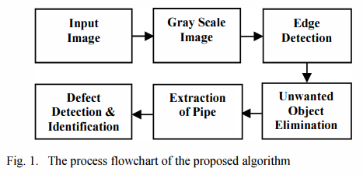
که شامل تبدیل مقیاس [9]، تشخیص لبه و حذف اشیاء پر سر و صدا موجود در تصویر خام است. مراحل متفاوت پردازش داده زیر نشان داده شده است.
1) تشخیص لبه‌ها: در تصویر RGB که تبدیل به سیاه و سفید شده است و سپس الگوریتم گرادیان سوبل [10]، برای تشخیص تغییرات شدید و حفظ نقص به‌کار گرفته شده است. لبه سوبل شیب مرز اشیاء را حفظ می‌کند. گرادیان بردار است و مولفه‌های اندازه‌گیری در جهت x و y است. مولفه‌ها با استفاده از رابطه (1) و (2) پیدا شده است.
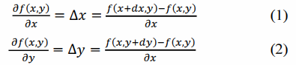
که در آن، F تابع شدت است. برای تشخیص یک ناپیوستگی شیب، تغییر در شیب با (X، Y) محاسبه شده و اندازه (M) و جهت شیب با استفاده از روابط (3) و (4) پیدا شده است. یک پیکسل در محل (X، Y) یک مدل بر اساس لبه پیکسل (5) است.
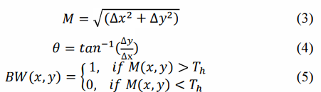
که در آن، روش گرادیان سوبل آستانه T_{h} را بطور خودکار می‌پذیرد.
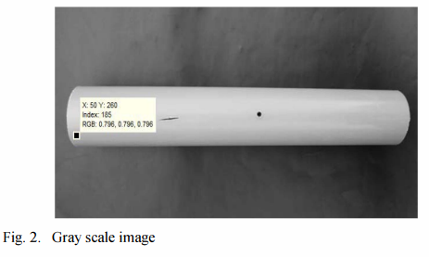
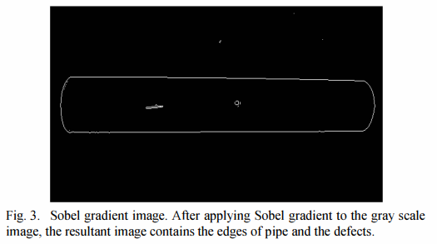
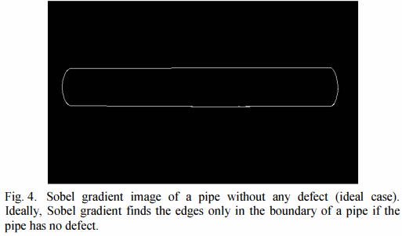
پس از اتمام و ترکیبی از تشخیص لبه عمودی و افقی، سوبل لبه حاصل از تشخیص می‌دهد. شکل 3 نمونه ای از تصویر شیب سوبل است. و شکل 4 مثالی از حالت ایده‌آل است. تنها مرز شی نشان داده شده است.

B. استخراج لوله
استخراج لوله بخش مهمی از این الگوریتم است. همان‌گونه که سروصدا در پس‌زمینه در نقص (سوراخ و ترک) مشکلاتی ایجاد می‌کند، استخراج لوله از پس‌زمینه ضروری است. این بخش شامل اجرای پیکسل به پیکسل تصاویر و انجام محاسبات متعدد با استفاده از این پیکسل و پیکسل‌های اطراف آن است. که شامل سه مرحله است. از نتیجه تصویر لبه، الگوریتم اشیاء ناخواسته را حذف می‌کند. سپس یک محدوده در اطراف لوله برای حضور برخی سر و صدا در تصویر ایجاد می‌شود و آخرین استخراج لوله از پس زمینه انجام می‌شود. با استخراج لوله، تصویر آزمون به شیوه‌ای مناسب‌تر برای پردازش بیشتر ارائه شده است. الگوریتم پیشنهاد شده در زیر توصیف شده است.
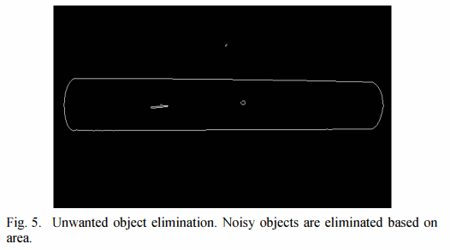
1) حذف شی ناخواسته: ابتدا، نقص و مرز اشیاء برجسته می‌شود. بنابراین، اشیاء (برخی از نقاط، برخی از اشیاء کوچک و پر سر و صدا) در پیش‌زمینه و پس‌زمینه همانگونه که در شکل 5 نشان داده شده باقی می‌مانند. هدف اصلی تنها حفظ نقص در پیش‌زمینه است. بنابراین، اشیاء غیرضروری باید حذف شوند. حذف شی ناخواسته از فرمول زیر پیروی می‌کند (6).
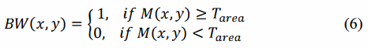
اگر اندازه یک شی بسیار بزرگ باشد، آستانه بهینه (T_{area}) مقدار اکثر اشیاء ناخواسته را دور می‌اندازد. بنابراین، الگوریتم تمام اجزای متصل (اشیاء) که کمتر از پیکسل T_{area} هستند حذف می‌کند. در شکل 5، می‌توان دید که شی ناخواسته حذف شده است. با این وجود، برخی از صداها هنوز باقیست. بنابراین استخراج لوله لازم است.
2) ایجاد محدوده: قبل از جدا شدن لوله از پس‌زمینه، محدوده اطراف جسم بزرگ با توجه به الگوریتم براساس رابطه (7) ایجاد می‌شود،
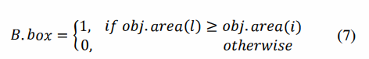
که در آن، obj.area(l) نشان‌دهنده بزرگترین شی حاضر در تصویر است درحالی‌که obj.area(i) نشان‌دهنده اشیاء دیگر است. فرض بر این است که لوله در تصویر بزرگترین جسم است و با توجه به این محدوده‌ی حاصل در شکل نشان داده شده است 6.
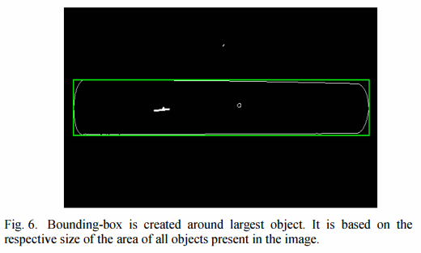
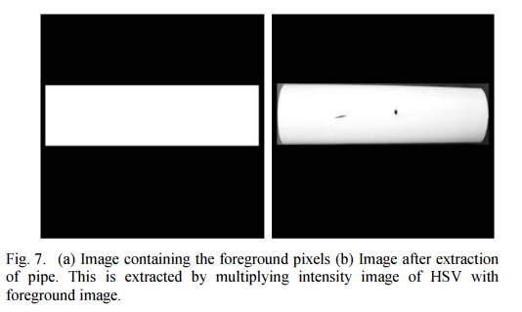
3) جداسازی لوله: پس از ایجاد محدوده در اطراف جسم مورد نظر، الگوریتم تمام پیکسل‌های داخل محدوده را به پیکسل‌های سفید تبدیل می‌کند. این محدوده به‌عنوان پیش‌زمینه تصویر اعلام می‌شود. که در شکل (8) نشان داده شده است.
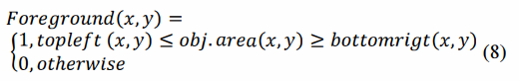
که در آن، پیش‌زمینه (X، Y) به‌معنی موقعیت همه پیکسل‌های سفید است و اگر تمام نقاط obj.area(x.y) بین topleft (X، y) و bottomright (X، Y) باشد الگوریتم ما تمام پیکسل‌ها را به سفید تبدیل می‌کند.
پس از آن تنها شدت تصویر آزمون گرفته شده است. شدت با استفاده از رابطه (9) پیدا شده است.
که در آن، I شدت تصویر است، R، G و B اجزاء منحصر به فرد از تصویر هستند.
پس از آن، تصویر حاوی پیکسل پیش‌زمینه (شکل 7 (a)) و تصویر شدت ضرب می‌شود. بنابراین لوله از پس‌زمینه جدا (شکل 7 (b)) می‌شود.

C. شناسایی نقص
در این مرحله، اشیاء باقی‌مانده به‌عنوان نماینده‌ای از سوراخ و شکاف پس از روش گرادیان سوبل در نظر گرفته می‌شوند. قبل از تشخیص نقص، عملیات مورفولوژیکی بر تصویر شیب سوبل استفاده می‌شود. ترکیدگی‌های باریک باید حذف شوند مگر اینکه الگوریتم نتیجه غیرمنتظره‌ای برگرداند. نقص بااستفاده از ویژگی‌های زیر مشخص شده است.
1) مورفولوژی ریاضی: روش اتساع و فرسایش برای اتصال خطوط مجزا انجام می‌شود. منطقه متصل شده با استفاده از اتساع در شکل 8 (الف) نشان داده شده است، فرسایش برای بازسازی اندازه اصلی شی و در نتیجه حذف گسست از پیکسل‌های روشن استفاده شده است. در شکل 9 (ب)، دیده می‌شود که خطوط مجزا به هم پیوسته‌اند. پس از آن، سوراخ و شکاف نماینده‌ها از هم جدا است و اطلاعات برای پیگیری و طبقه‌بندی نقص استفاده می‌شود.
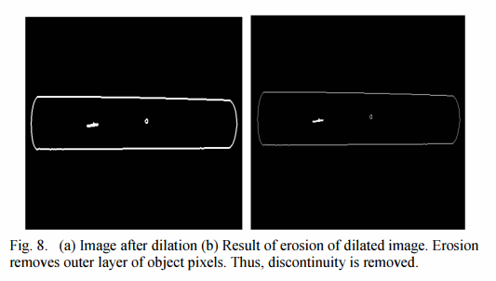
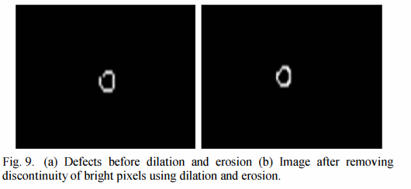
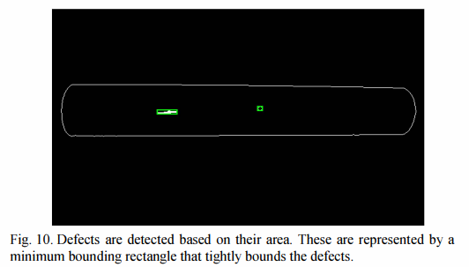
2) تشخیص نقص: الگوریتم به‌طوری کار می‌کند که هر شی در داخل لوله به جای اشیاء که دارای منطقه بزرگ هستند قابل شناسایی باشد. این مورد در شکل10 نشان داده شده است.
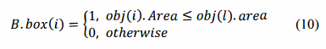
که در آن obj(i).area = هر نقص به بزرگی محدوده جعبه و obj(l).area = مساحت بزرگ محدوده است.
3) طبقه‌بندی نقص: برای استخراج ویژگی نقص در تصویر ورودی، الگوریتم، مساحت، محیط و مشتق مساحت نسبت به محیط را محاسبه می‌کند. زیرا که الگوریتم محدوده‌ای براساس نقص مربوطه ایجاد می‌کند و سپس با توجه به ویژگی‌ها، نتیجه شناسایی می‌شود. این مورد در رابطه (11) نشان داده شده است.
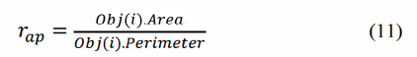
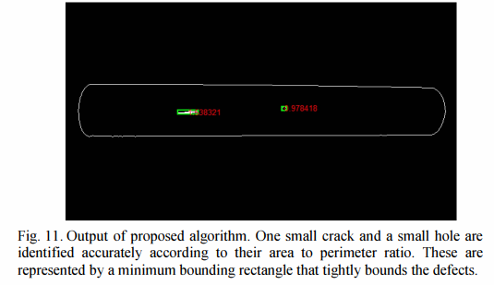
که در آن Obj(i).Area و Obj(i).Perimeter تعداد پیکسل‌ها در ناحیه و فاصله بین یک جفت مجاور از پیکسل‌ها در اطراف ناحیه مرزی هستند.
در مورد سوراخ، محیط و مساحت نزدیک به یکدیگر هستند. بنابراین این ویژگی می‌تواند مانند $r_{ap}<1.10$ و $r_{ap}>0.80$ تعریف شود.
در صورت ترکیدگی، محیط نسبتا کمتر یا بیشتر از مساحت است. بنابراین، این ویژگی می‌تواند مانند $r_{ap}>1.10$ و $r_{ap}<0.80$ تعریف شود. شکل 11 خروجی نهایی الگوریتم پیشنهادی را نشان می‌دهد.

3. نتیجه آزمایشات
الگوریتم پیشنهاد شده در تصاویر مختلفی از لوله‌ها که شامل نقص از جمله سوراخ و ترکیدگی هستند مورد آزمایش قرار گرفته است. هدف اصلی تشخیص موثر نقص و تشخیص آنها را با توجه به ویژگی‌های خود است. در آزمایشات، مقدار T_{area} به 4 اختصاص یافته است. این بدین معنی است که مساحت اشیاء کمتر از 4 پیکسل حذف شده است. به‌عنوان مثال، در شکل 3 اشیاء کوچک همراه با سوراخ در پس‌زمینه ظاهر شده‌اند. بنابراین، اگر مساحت اشیاء کوچک کمتر از 4پیکسل باشد، الگوریتم کوچک اشیاء را دور می‌اندازد. پس از آن، اتساع مورفولوژیکی و فرسایش برای از بین بردن گسست پیکسل‌های سفید نشان داده شده است در شکل 8 با شش پیکسل قطر دیسک مسطح انجام می‌گیرد. مساحت به نسبت محیط (R_{AP}) تصمیم می‌گیرد که نقص آیا یک سوراخ و یا یک ترکیدگی است. اگر مقدار R_{AP} در داخل محدوده‌ی 0.8 و 1.1 باشد این الگوریتم نقص را به‌عنوان سوراخ شناسایی می‌کند. از سوی دیگر، اگر ارزش R_{AP} بیش از محدوده‌ی 0.8 به 1.1 باشد الگوریتم آن را به‌عنوان یک ترکیدگی شناسایی می‌کند. الگوریتم در بسیاری از تصاویر حاوی سوراخ (30) و ترکیدگی (45) تست شده است. با توجه به ویژگی‌ها، نقص تشخیص داده شده و شناسایی شده و توسط محدوده سبز محدود شده است. شکل 12 و 13 نتایج تجربی از تصاویر RGB ورودی و شناسایی نقص مربوطه در محدود مستطیل شکل نمایش داده است. در هر دو تصویر ترکیدگی و سوراخ به درستی مشخص شده است. نسبت مساحت (R_{AP} ) برای ترکیدگی 1.43 و 1.5247 است. این الگوریتم سوراخ را به درستی شناسایی می‌کند (به عنوان مثال، 0.84 و 0.92).
این الگوریتم با موفقیت قادر به شناسایی اکثریت نقص‌ها است. در بعضی از تصاویر، این الگوریتم نمی‌تواند ترکیدگی با خطوط مجزا شناسایی کند.
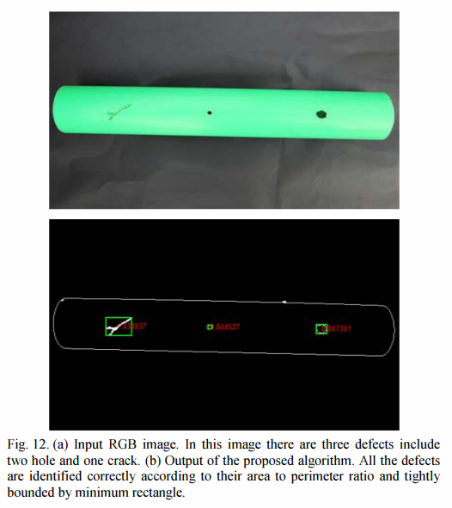
به‌عنوان نتیجه، به جای بیان کردن آن مانند نقص تنها، این الگوریتم ممکن است آن را نقص چندتایی شناسایی کند (شکل 14). سوراخی صحیح تشخیص داده شده همان‌گونه که ناپیوستگی در سوراخ وجود ندارد. مقادیر R_{AP} برای دو سوراخ متفاوت به ترتیب 0.95 و 0.91 است. بااین‌حال، با توجه به حضور ناپیوستگی در ترکیدگی، این الگوریتم بیش از یک مقدار R_{AP} نشان می‌دهد.
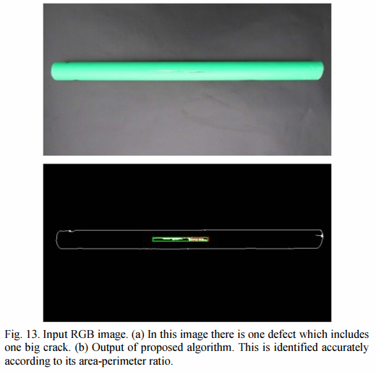
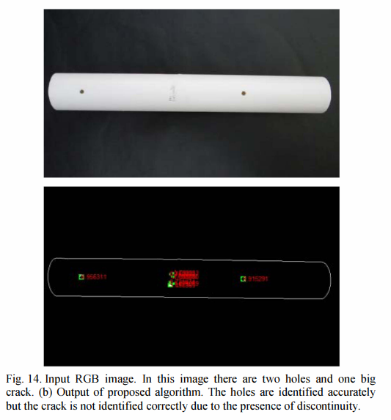
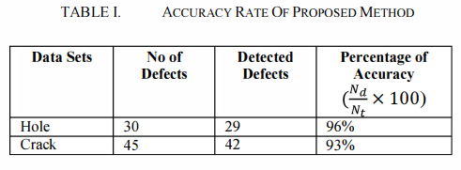
4. نتیجه‌گیری
در این مقاله، یک الگوریتم پردازش تصویر مبتنی بر تشخیص نقص (ترکیدگی و سوراخ) در لوله‌های صنعتی، به‌سادگی از تصاویر لوله‌ها، ارائه شده است. این الگوریتم نقص را براساس لبه شناسایی نقص و تمایز با توجه به اندازه و شکل شناسایی می‌کند. نتایج تجربی نشان می‌دهد که الگوریتم در برخورد با تصاویر آلات صنعتی تاثیرگذار است. براساس نتایج تجربی، می‌توان نتیجه گرفت که روش پیشنهادی می‌تواند به طور موثر نقص را بخش‌بندی و شناسایی کند. بااین‌حال، الگوریتم پیشنهادی ممکن است چند محدودیت در اشکالی که در آن تشخیص نقص اگر آنها بیش از حد نزدیک به مرز متصل لوله باشند و یا اگر یک ترکیدگی ناپیوسته وجود داشته باشد که با موفقیت ممکن نیست. در آینده، برنامه‌هایی برای کار بر روی روش تشخیص انواع دیگر نقص مانند نقص در قطر، نقص در مرز خطوط خواهیم داشت.
References
[1] O. Duran, K. Althoefer and L. D. Seneviratne, "Automated pipe defect detection and categorization using camera/laser-based profiler and artificial neural network," IEEE Trans. on Automation Science and Eng., vol. 4, no.l, pp. 118-126, January 2007.
[2] S. K. Sinha and F. Karray, "Classification of underground pipe scanned images using feature extraction and neuro-fuzzy algorithm," IEEE Trans. Neural Netw., vol. 13, no.2, pp. 393-401, March 2002.
[3] I. Abdel-Qader, O. Abudayyeh and M.E. Kelly, "Analysis of edge detection techniques for crack identification in bridges," 1. Comput. Civil Eng., vol. 17, no.4, pp. 255-263, October 2003.
[4] T. C. Hutchinson and Z. Chen, "Improved image analysis for evaluating concrete damage," 1. Comput. Civil Eng., vol. 20, no.3, pp. 210-216, May 2006.
[5] Wu Xue-Fei, Baihua "Automated assessment of buried pipeline defects by image processing," in Proc. of IEEE International Conference on Intelligent Computing and Intelligent Systems, 2009, vol. 4, pp. 583- 587, November 2009.
[6] Shivprakash Iyer and S. K. Sinha. "A robust approach for automatic detection and segmentation of cracks in underground pipeline images," Image and Vision Comput., vol. 23, no. 10, pp. 921-933, September 2005.
[7] Yongxiong Wang and Iianbo Su, "Automated defect and contaminant inspection of HVAC duct. " Automation in Construction, vol. 41, pp. 15- 24, February 2014.
[8] Tung-Ching Su, Ming-Der Yang, Tsung-Chiang Wu and Ii-Yuan Lin, "Morphological segmentation based on edge detection for sewer pipe defects on CCTV images. " Expert Systems with Applications, vol. 38, no. 10, pp. 13094-13114, September 2011.
[9] T. Kumar and K. Verma, "A Theory Based on Conversion of RGB image to Gray image," Int. 1. of Com put. Applications, vol. 7, no.lO, pp. 975 - 8887, September 2010.
[10] O. R. Vincent and O. Folorunso, "A Descriptive Algorithm for Sobel Image Edge Detection," in Proc. of 9th Conf. on Informing Science and IT Education (InSITE), Macon, GA, USA, pp. 97-107, 2009.
[11] Rafael C. Gonzalez and Richard E. Woods, Digital Image Processing. 3rd ed., New Jersey: Pearson Prentice Hall. 2008.

